އިއުލާން ނަންބަރު: MNU-CA-FM/2021/19 އިޢުލާނާ ގުޅިގެން ދެވޭ މަޢުލޫމާތު

- ތަޢާރަފް. | މިއީ ދިވެހިރާއްޖޭގެ ޤައުމީ ޔުނިވަރސިޓީގެ ފެކަލްޓީ އޮފް އެޑިޔުކޭޝަންގެ ގޯތިތެރޭގައި ހެދިފައިވާ ފެންއަރުވާ ވަޑާން މަރާމާތު ކުރުމުގެ މަސައްކަތް
- މަސައްކަތުގެ ތަފްޞީލް | އެފްއީ ގޯތިތެރޭގައިވާ ފެންއަރުވާ ވަޑާންމަރާމާތުކުރުން  ތައާރަފް:  މިއީ ފެކަލްޓީ އޮފް އެޑިޔުކޭޝަންގެ ގޯތިތެރޭގައި ހަދާފައިވާ ތިރީގައިވާ ކުރެހުމުގައިވާ ފެންއަރުވާ ވަޑާމުން ފެންލީކުވާތީ އެކަން ރަގަޅުކުރުމަށް ކުރެވޭ މަސައްކަތެވެ.  - ފެންއަރުވާ ވަޑާމުގެ އެތެރޭގެ މިހާރު ނޫ ދަވާދު ލެވިފައިވާ ހުރިހާ ސަރަހައްދެއްގައި ގްރައިންޑަރުން ރަނގަޅަށް ގާނާ ކުލަފިލުވުން.  - ގްރައިންޑަރ އެޅިސަރަހައްދު ރަގަޅަށް އެސިޓޯން ލައި ރަނގަޅަށް ސާފުކުރުން. މިގޮތުން އެއްވެސް ކުންޑިއެއް، ހިރަފުހެއް، ކުންޏެއް ނުހުންނަވަރަށް ސާފުކުރުން  - މިގޮތުން މެދުގައި ހަދާފައިވާ ބުރުވެސް ހިމެނޭނެއެވެ.  - އެތެރޭގެ މުޅިސަރަހައްދުގައި ވޯޓަރ ޕްރޫފް ކުރުމަށްޓަކައި 450 ގްރާމް ކެހެރި މެޓްގެ 02 މެޓް ޖެހުން. މިމެޓް ޖެހުމުގައި ފައިބަރު ކުރުމަށް ބޭނުން ކުރަންވާނީ SHCP ރެސިނެވެ.  - ފައިަބރު ކުރާއިރު އެތެރޭގެ ބައިގެ ތުންފަތުގެ ތިރީކައިރި އާއި ހަމަައަށް މެޓް ޖެހިފައި ހުންނަންވާނެއެވެ.  - ފައިބަރކޮށް ނިމުމުން ރީއްޗަށް ހިއްކަން ވާނެއެވެ.  - ރަނގަލަށް ހިކުމުން ބާކީ ބައިތައް އަދި އެއްވަރުނުވާ ބައިތައް ފަދަ ބައިތައް ސޭންޑަރ އަޅައި ސާފުކުރަންވާނެއެވެ.  - ފައިބަރު ކުރި ސަރަހައްދުގައި ސްކައިބްލޫ މިކްސް ޖެލް ރީއްޗަށް ކުލަ ހިފާވަރަށް ޖަހަންވާނެއެވެ. މޮގޮތުން 1 ކޯޓް ޖެހުމަށް ފަހު ރަގަޅަށް ހިއްކަންވާނެއެވެ. ކުލަ ޔުނިވަރސިޓީއަށް ދައްކާ އެޕްރޫވްކުރަންވާނެއެވެ.  - ޖެލްކޯޓްގެ ފައިނަލް ކޯޓް ލާންވާނީ ތަތްނުލަވާނެހެން ލިކްއިޑްވެކްސް މިކްސްކޮށް ގެންނެވެ.  - ޖެލްކޯޓް ޖަހަންވާނީ ސްޕްރޭގަން ނުވަތަ ފިނިޝިންގ ރޯލްގައި ވީހާވެސް އޮމާންކޮށް ހުންނަގޮތަށެވެ. ވަރަށް އެއްވަރަށް ބަނޑި ބަނޑި އެއްވެސް ވަރަކަށް ހުރެގެން ނުވާނެއެވެ.  - ފައިބަރ ކުރާނީ ފެންއަރުވާ ވަޑާމުގެ ވަށައިގެން ލެވިފައިވާ ތުންފަތުގެ ތިރީކައިރިއާއި ޖެހެންދެންނެވެ. މުށި ޖަހާފައިވާ ސަރަހައްދުގައި ޖަހާކަށް ނުޖެހޭނެއެވެ.  - ފައިބަރ ކުރާއިރު ވަޅުތެރޭގައި މިހާރުހުރި ފެން ބޭރުކުރުމަށް، ވަޅަށްފެން އެޅުމަށް އަދި އެނޫންވެސް ބޭނުންތަކަށް ހެދިފައިވާ ލޯވަޅުތަކާއި ތަންތަން މިހާރުވެސް ބޭނުންކުރާ ފަދައިން ބޭނުންކުރެވޭނެ ގޮތަށް ހަދަން ޖެހޭނެއެވެ. ލައިޓްގެ ނަރުތައް ނެރެން ހުންނަ ލޯވަޅުތައްވެސް މެޓްޖަހާއިރު ރީތިކޮށް ހުރުމާއި އެއިން ދިމާލަކުންވެސް ލީކް ނުވާހެން ހަދަން ވާނެއެވެ.  - ވަޅުތެރޭގައި ކުރީގައި ފެންއެޅުމަށްޓަކައި ލެވިފައިވާ ހޮޅި (މިހާރު ބޭނުންނުކުރާ) ތަޅުންގަނޑުގެ އެތެރެއަށް ވާގޮތަށް ބުރިކޮށް ކޮޅަށް ކެޕެއްޖަހާ ތަޅުމާއެއްވަރަށް ރަގަޅަށް އޮމާންކުރަންވާނެއެވެ.  - ފައިބަރ ކުރަންޖެހޭ ސަރަހައްދުގެ ބޮޑުމިނަކީ ގާތްގަޑަކަށް 137 އަކަފޫޓް އެވެ.  - ފެންއަރުވާ ވަޑާމުގައި އިންކަމަށް ދައްކާ އެސް.އެސް އާލަތަކީ ނެގޭ އެއްޗެކެވެ. އެހެންކަމުން އެއަށް އެއްވެސް ކަމެއް ކުރާކަށް ނުޖެހޭނެއެވެ.  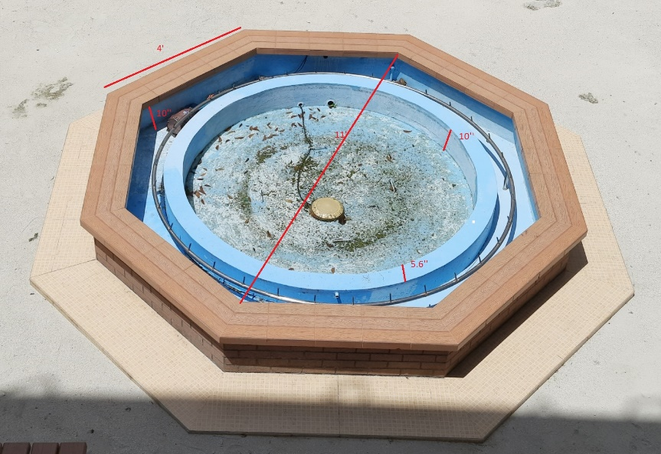
- އަންދާސީ ހިސާބާ އެކު ފުރިހަކުރަންޖެހޭ ކަންކަން | - މި މަސައްކަތަށް ހުށަހެޅޭ އަގަކީ ޚިދުމަތުގެ އަގާއި އަދި ތަކެތީގެ އަގު އަދި ޖީ.އެސް.ޓީ ހިމަނައިގެން ( ޖީ . އެސް. ޓީ އަށް ރަޖިސްޓްރީ ކޮށްފައިވާނަމަ ) ހެދިފައިވާ އަގަކަށްވުން.  - ކޯޓޭޝަންގައި ކުންފުނީގެ ތައްގަނޑު އަދި ސޮއިކޮށްފައިވުން  - މި މަސައްކަތް ނިމޭނެ މުއްދަތެއް ކޯޓޭޝަންގައި ޖަހަންވާނެއެވެ.
- ކޯޓޭޝަނާއެކު ހުށަހަޅަންޖެހޭ ލިޔުންތައް | - ކޯޓޭޝަނާއެކު ތިރީގައި މިވާ ލިޔުންތައް ހުށަހަޅަންވާނެއެވެ. މި ލިޔުންތައް ހަމަނުވާ ޕްރޮޕޯސަލްތައް ބަލައި ނުގަނެވޭނެއެވެ.  - ކުންފުނި، ޕާޓްނަރޝިޕް އަދި ލޯކަލް އިންވެސްޓެއް ނުވަނަ އަމިއްލަ ފަރުދުންގެ ވިޔަފާރިއެއްނަމަ ކުންފުނީގެ ރަޖިސްޓްރީ ކޮޕީ.  - ޖީ. އެސް. ޓީ އަށް ރަޖިސްޓްރީ ކޮށްފައިވާނަމަ ރަޖިސްޓްރީ ކޮޕީ ނުވަނަ މީރާގައި ރަޖިސްޓްރީ ކޮށްފައިވާކަން އަންގައިދޭ ހަޅަންވާނެއެވެ.  - ކުރިން މިފަދަ މަސައްކަތެއް ކޮށްފައިވާނަމަ މަސައްކަތް ކޮށްފައިވާ ކަމުގެ ލިޔުން ( ގިނަވެގެން 10 ލިޔުން )  - ތަޖުރިބާ ވަޒަން ކުރާ ފޯމް
- މަސައްކަތަށް ޕޮއިންޓް ދެވޭނެ ގޮތް | - މި މަސައްކަތް ކުރުމަށް ޙަވާލުކުރެވޭނީ ތަޖުރިބާ ހުރި، އެންމެ އަގު ހެޔޮކޮށް އަދި އެންމެކުރު މުއްދަތެއްގައި މި މަސައްކުރުމަށް އަގު ހުށަހަޅުއްވާފައިވާ ފަރާތަކަށެވެ.  - އަގަށް: 80 ޕޮއިންޓް.  - ( އެންމެ ކުޑައަގެއް ހުށަހެޅިފަރާތަކަށް އެންމެ މަތީ ޕޮއިންޓް )  - ތަޖްރިބާ : -10 ޕޮއިންޓް.  - ( މި ބަޔަށް މާކްސް ދިނުމަށް ބަލާނީ، ވޭތުވެ ދިޔަ 2 އަހަރު ދުވަހުގެ ތެރޭގައި އެއްވެސް ތަނެއްގައި މިފަދަ ޚިދުމަތެއް ނުވަތަ މަސައްކަތެއް ކޮށްފައިވާކަން އެފަރާތަކުން ދޫކޮށްފައިވާ މަސައްކަތް ފުރިހަމަކުރިކަމުގެ ލިޔުމުގެ މައްޗަށް ބަލައި. ތަޖްރިބާ ވަޒަންކުރާ ފޯމްފުރިކޮށްގެންނެވެ. މިގޮތުން މާކްސް ދެވޭނީ ޝަރުތު ހަމަވާ - ލިޔުމަށެވެ. )  - މުއްދަތު: - 10 ޕޮއިންޓް.  - ( އެންމެ ކުރު މުއްދަތެއް ހުށަހަޅާ ފަރަތަށް އެންމެ ގިނަ ޕޮއިންޓް )
- ކޯޓޭޝަން ބާޠިލް ކުރުން | - މި ކަރުދާހުގެ 4 ވަނަ ނަންބަރުގައި ހުށަހަޅަން ބުނެފައިވާ އެއްވެސް ލިޔުމެއް ހުށަހަޅާފައިނުވަނަމަ ކޯޓޭޝަން ބަލައި ނުގަނެވޭއެވެ.  - މަސައްކަތް ނިންމާނެ މުއްދަތެއް ބަޔާން ކޮށްފައިނުވާ ކޯޓޭޝަންތައް ބަލައިނުގަނެވޭނެއެވެ.  - އިޢުލާނުގައި ބަޔާންކޮށްފައިވާ ތާރީޚާއި، ގަޑީގެ ފަހުން ލިބޭ ކޯޓޭޝަންތައް ބަލައެއް ނުގަނެވޭނެއެވެ.
- މުހިއްމު ނޯޓް: | - މާލިއްޔަތު ޤަވާޢިދާއި، އަދި ޔުނިވަރސިޓީ ކަނޑައަޅައިވާ އުސޫލުތަކާއެއްގޮތަށް ހޮވޭ ފަރާތަކަށް މަސައްކަތް ޙަވާލުކުރުމަށް އެއްބަސްވުމެއް ހެދޭނެއެވެ.  - މަސައްކަތް ޙަވާލުކުރާ ފަރާތަށް ޕާޗޭސް އޯޑަރ އާއި، މަސައްކަތުގެ އެއްބަސްވުން ދެވޭނެވެ.  - އެއްބަސްވުމުގެ މުއްދަތަށް މަސައްކަތް ނުނިމޭނަމަ، މާލިއްޔަތު ޤަވާޢިދާ އެއްގޮތަށް ޖުރިމާނާ ކުރެވޭނެވެ.  - މުއްދަތަށް މަސައްކަތް ނުނިމި 10 ދުވަސް ފާއިތުވާ ހިސާބުން އެއްބަސްވުން އުވާލުމުގެ އިޚްތިޔާރު މި ޔުނިވަރސިޓީ އަށް ލިބިގެންވެއެވެ.  - މި މަސައްކަތް ޙަވާލުކުރާނޭ ފަރާތެއް ހޮވާނީ ޕޮއިންޓް ޝީޓް ފުރިހަމަ ކުރުމަށްފަހުއެވެ.

